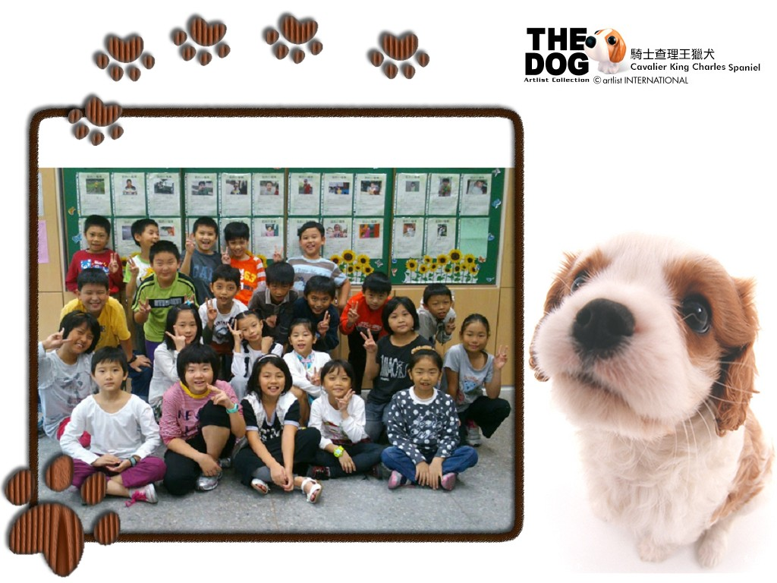
三年四班
23個好夥伴
夥伴
三年四班集體創作
指導老師 鄭鈴瑛
向日葵的夥伴是太陽  他們彼此對望  感情好得不得了  星星的夥伴是月亮  他們一起為天空打扮  電視的夥伴是遙控器  遙控器會叫電視起床  蒲公英寶寶的夥伴是風兒  風帶著蒲公英寶寶到處旅行  我的最佳夥伴是弟弟  雖然他有時很不聽話  但我還是很愛她  我的好夥伴─弟弟  （周郁婷） | 月亮的夥伴是太陽  他們在天空輪班  是熟到不行的老朋友  錢的夥伴是皮夾  皮夾緊緊拉著錢聊個不停  風箏的夥伴是風  他們在天空中追逐玩耍  針的夥伴是線  他們一起縫合衣服的傷口  我的最佳夥伴是小汪  雖然它只是個狗娃娃  但我還是很愛它  我的好夥伴─小汪  （孫瑞隆） | 分針的夥伴是秒針  你追我跑的遊戲  永遠玩不膩  橡皮擦的夥伴是鉛筆  橡皮擦會糾正鉛筆犯的錯  吹風機的夥伴是頭髮  吹風機吹乾了頭髮的眼淚  錢的夥伴是皮夾  皮夾會叮嚀錢不可以亂跑  我的最佳夥伴是徐立芸  雖然她有時會鬧彆扭  但我們總是一起聊天  我的好夥伴─徐立芸  （羅思薇）

我的心情溫度計
三年四班集體創作
指導老師 鄭鈴瑛
我哭了！痛苦的眼淚就像瀑布，嘩啦嘩啦流個不停，因為我被熱騰騰的火鍋燙傷了。那一天，我們全家一起去餐廳，服務生手一滑，湯汁淋到我的腳上，我痛得像被火燒一樣，所以放聲大哭。那時，我的心情溫度像冰山，降到攝氏零下五十度。  （許馨之） | 我笑了！開心的笑容就像蜂蜜那麼甜，因為全家人一起幫我慶生。那一天，我從學校回家，家人一邊拍手、一邊唱歌，接著送我一個驚喜的禮物，我覺得好窩心，因此笑得合不攏嘴。那時，我的心情溫度像春天的陽光一樣，上升到攝氏二十五度。  （陳彥凱）
我哭了！傷心的眼淚就像山洪暴發，因為我被狗狠狠的咬了一口。那一天，我伸手去摸狗，沒想到被牠用力的咬了一口，好像被一萬把刀刺進手指裡頭，紅通通的鮮血一滴一滴的流出，我憋不住疼痛就放聲大哭。我的心情溫度像冰庫一樣，降到攝氏零下一百度。  （張若妤） | 我笑了！開心的笑容就像巧克力一樣甜，因為爸爸帶我們去鶯歌玩。那一天，爸爸開車到目的地，飯店的浴室很大，浴缸旁還有電視，住在裡面真享受！我們還到老街買了很多美味可口的食物，那是我最開心的一天，因此整天都笑咪咪呢！那時，我的心情溫度像一杯熱茶，上升到攝氏六十五度。  （曹勁宇）
我生氣了！憤怒的眼神就像雷射光掃射，恨不得把對方轟掉。因為表哥把我的書撕破了。那一天，我正在看漫畫，表哥經過身旁對我說：「哇！超想看這本漫畫，可以借我嗎？」我原本很擔心被弄壞，但表哥說，要是弄壞就讓我打電動，所以我就答應了，沒想到書真的撕破了，我氣得連電動都不想打了，只希望書能恢復原貌，所以放聲大哭。那時，我的心情溫度像火山熔岩，一轉眼飆到攝氏一萬度。 （張京綾） | 我哭了！傷心的眼淚就像暴風雨，下個不停，因為我心愛的玩具被弟弟弄壞了。那一天，我和弟弟在玩玩具，忽然聽到「砰！」的聲音，我回頭一看，發現心愛的玩具竟然被弟弟弄壞了，那時，我傻眼了，精緻的火箭模型就這樣毀了，我心疼的放聲大哭。那時，我的心情溫度像冰塊，立刻降到攝氏零下三十度。  （吳政彣）
我生氣了！憤怒的吼聲就像吞了炸藥的恐龍，因為爸爸騙了我。那一天，爸爸原本答應帶我出去玩，可是他說要多睡一會兒，等他起床後，竟然告訴我：「不去了！」我覺得爸爸不守信用，讓我氣得吃不下飯。那時，我的心情溫度就像燃燒的大火一樣，一轉眼飆到攝氏一千萬度。  （溫俊凱） | 我笑了！開心的笑容就像糖果一樣甜，因為爸爸帶我和弟弟去臺中玩。那一天，我一大早就起床了，爸爸開著車載我們到臺中，買了許多好吃的小蛋糕，還逛熱鬧的夜市，看到五花八門的商品、品嘗各式樣的小吃，一整天我都笑嘻嘻的。那天，我的心情溫度像涼涼的微風一樣，上升到攝氏二十五度。  （孫筱晶）
我最心愛的小白
三年四班 林紀妤
指導老師 鄭鈴瑛
「小白」是我們在中國養的一隻小狗。有一天在吃飯時，一隻狗不知怎麼一回事就非要我們收留牠，怎麼趕也趕不走，之後我們決定把牠留下來。由於牠全身上下都是白色的，所以命名為「小白」。
牠看起來非常可愛，摸起來更是又順又舒服，有一對橢圓形的耳朵還有白得像雲的毛色，身形格外矮小，所以爬樓梯顯得特別困難。腳上的肉墊，讓牠無論是走路或跑步幾乎都聽不到聲音，簡直像一陣來去無蹤的風！
小白剛來我家時，彼此都不熟悉。有一天我們帶著牠去河邊洗澡，回家的途中，牠竟然一直追著我，好像要咬我的樣子，我害怕的往前狂奔，突然，我靈機一動衝到樓上，小白在樓下徘徊了一會兒，最終不捨的離開了，我才安心的回家。
日子一天一天的過去了，我們的互動越來越親密了。每天一放學回家，就會輕輕的撫摸牠的額頭，再把牠抱起來，對牠微微笑，同時說一些學校裡有趣的事情。牠還有一個最厲害的本領，每次上廁所時，都會找一個適合的地點，並且用泥土把排泄物蓋起來，不但衛生也成了最天然的肥料。
兩年前，離開中國的那一刻，我用最不捨的心情和眼神向牠道別，等我到了臺灣，跟對岸家人上網聊天時，從來沒有人提到小白，而我也不敢問起牠，雖然如此，我依然掛念著我的玩伴─小白。
我想
三年四班集體創作
指導老師 鄭鈴瑛
我想 ──  像大海中的藍鯨，  無拘無束的四處遊玩。  我想 ──  像威風的老鷹，  自由自在的翱翔。  我想 ──  像巨大的海龜，  悠然自得的游泳。  我想 ──  像冬天的太陽，  熱情的照亮四方。  （黃威凱） | 我想 ──  像草地上的兔子，  輕快的跳躍。  我想 ──  像五顏六色的紫斑蝶，  自由自在的飛舞。  我想 ──  像可愛的斑馬，  快速的奔跑。  我想 ──  像天空裡的白雲  無憂無慮的旅行。  （張成宏） | 我想 ──  像優雅的貓咪，  輕巧的跳躍。  我想 ──  像大海裡的海豚，  自由自在的翻筋斗。  我想 ──  像花園裡的蝴蝶，  輕盈的飛舞。  我想 ──  像樹上的五色鳥，  盡情的打鼓。  （李采凌）

